E5B-S715-1A-840-110S

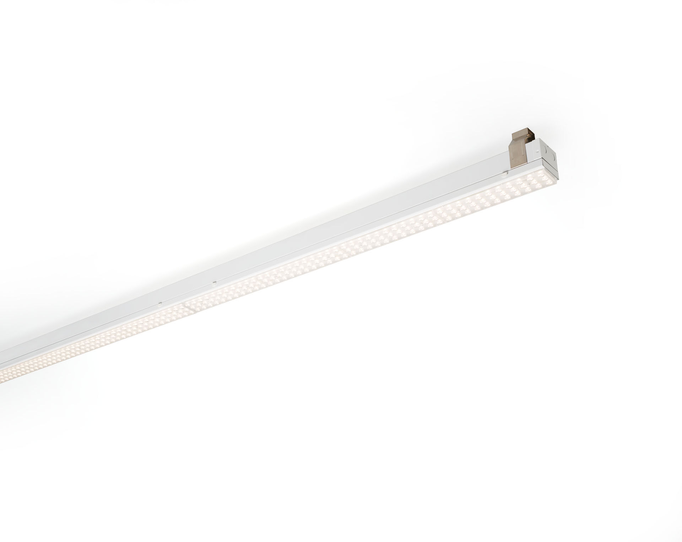
- Industriell ramparmatur. Överspänningsskydd (LN/PE): 1kV/2kV (för lätt industrimiljö).
- multilens optik, akryl (PMMA), medelbredstrålande ljusfördelning.
- Modul för montering på basprofil. Basprofil i starkt och styvt 0,8 mm stål. Modul i belagd stålplåt. Modulen monteras på basen utan verktyg. Lämplig för eftermontering på ETAP E3/E5 fluosystem. Elanslutning i basen med fasväljarkontakt.
- Dimensioner: 1499 mm x 78 mm x 31 mm.
- Ljusflöde: 11000 lm, Specifikt ljusutbyte: 151 lm/W.
- Energiförbrukning: 73.0 W, ej dimbar.
- Frekvens: 50-60Hz AC.
- Spänning: 220-230V.
- isoleringsklass: class I.
- LED med överlägset bibehållningsfaktor; efter 50000 brinntimmar behåller fixturen 93% av sin initiala ljusflöde.
- Färgtemperatur: 4000 K, Färgåtergivning ra: 80.
- Färgavvikelse tolerans: 3 SDCM.
- Fotobiologisk säkerhet IEC/TR 62778: RG1.
- Lackad stålplåt armaturhus, RAL9003 - vit.
- IP-klassning: IP20.
- IK-klassning: IK03.
- Utbytbar ljuskälla (endast LED) av en fackman. Utbytbara styrdon av en fackman.
- Glödtrådstest: 650°C.
- 5 års garanti på armatur och drivenhet.
- Certifieringar: CE, ENEC.
- Armatur med halogenfritt kablage.
- Armaturen har utvecklats och framställts enligt standard EN 60598-1 i ett företag som är ISO 9001 och ISO 14001-certifierat.
- Tillbehör som krävs för montering, ett urval av: E5C11/0100, E5C11/0200, E5C11/0300, E5C11/0400, E5C11/0500, E5C11/1000, E5C11/1500, E5C11/2000, E5C11/2500, E3H115, E3H116, E3H117, E3H118, E3H119, E3H128, E3H129, E3H120, E3H121, E3H122, E3H123, E3H124, E3H125.

